校园无线网络使用指引
使用无线设备连接NUIT-EDU。（手机电脑使用方法相同）
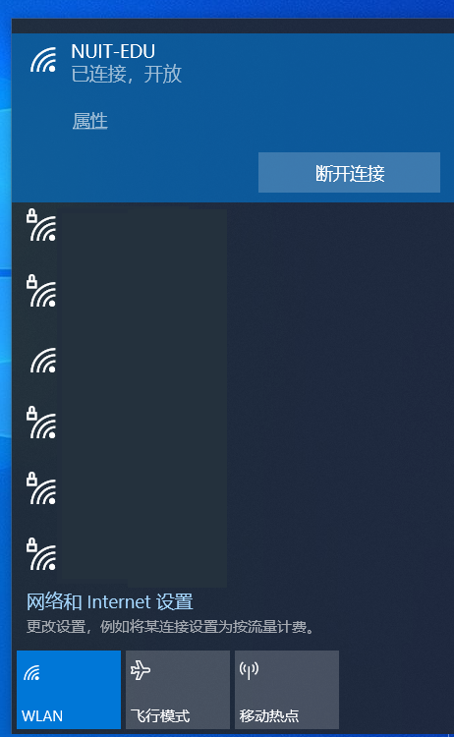
在弹出的认证页面中点击下拉菜单，学生选择学校_学生，教师选择学校_教职工。如无弹出认证页面，可使用浏览器打开任意网址跳转或手动输入http://172.17.211.2打开。
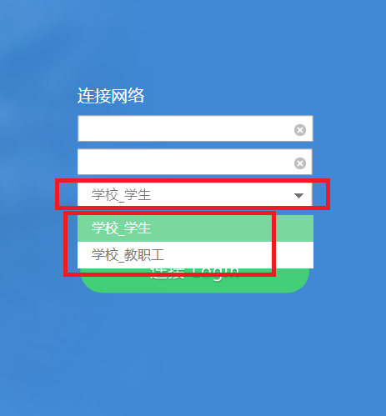
学生账号为学号，教师账号为姓名全拼(部分有数字后缀)、密码均为身份证后六位，点击连接。
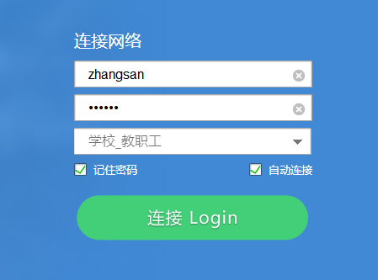
这时会弹出连接成功的提示，部分设备这时还不能上网，几分钟内会再次弹出认证页面，按照上述步骤再连接一遍即可上网，后续连接将无需再登录连接。（部分设备需二次认证后才能正常上网）
